固原市中铝宁夏能源集团有限公司六盘山热电厂企业端数据监控数据只显示到17日09点，之后数据都没有，如果是数据缺失，至少表格要显示监控时间，现在监控时间也不显示，国发平台数据正常，查看了其他地市的企业端正常，只有固原市有这个问题，固原其他企业也存在这个问题

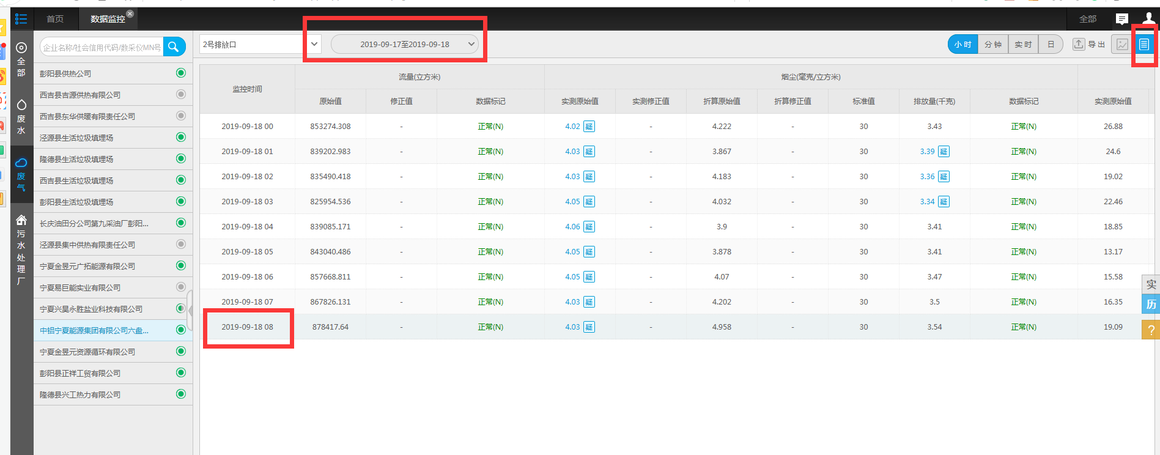

国发平台数据正常

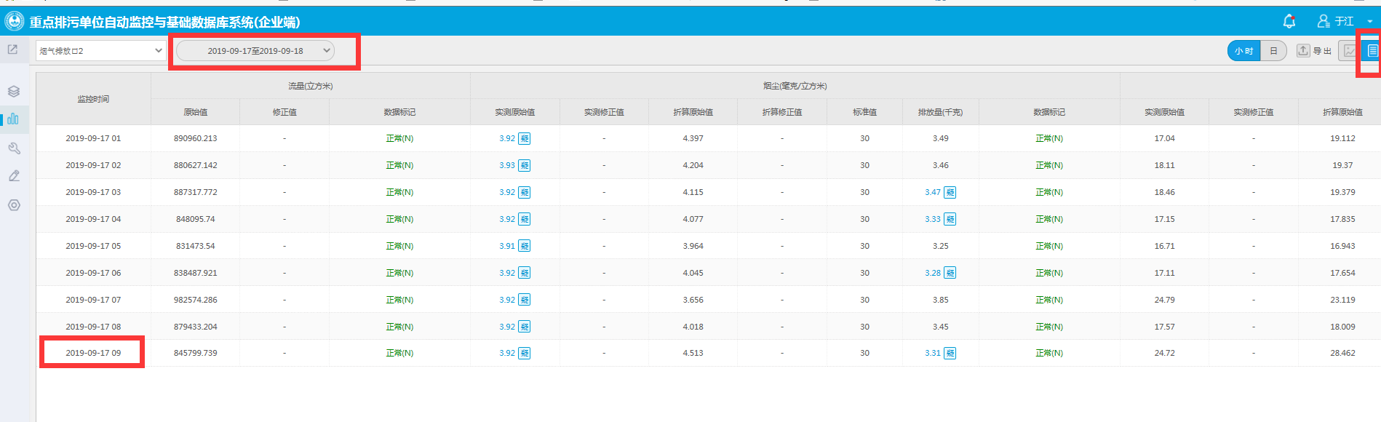

企业端时间只显示到17日9点

中铝宁夏能源集团有限公司六盘山热电厂

企业端账号：18636236462

密码：guyuan123456789

ps_id 640400000011

先上外网在连固原222.75.161.242:6633密码NX2019@cum

应用/交换服务器：10.64.217.238:6635

gyjh@2016

数据库服务器：10.64.217.239:6635

gysjk@2016

通讯服务器：10.64.161.7:6635

jointsky.2008

平台：http://10.64.217.238:8080/jointos/app

test

111111